一、分项报价表

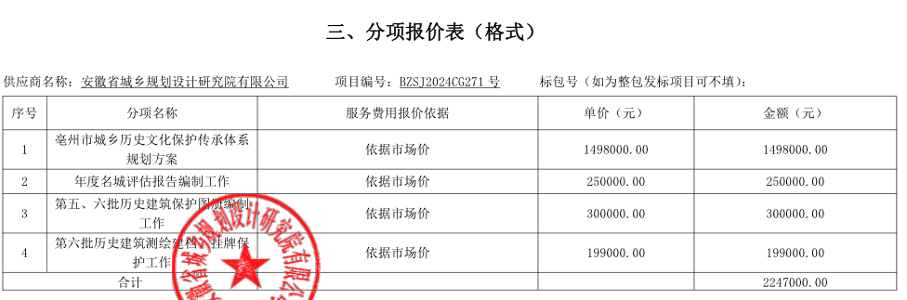

最终报价：贰佰贰拾肆万陆仟元整（¥2246000.00元）

二、投标人投标报价与评标价、评审得分与排序

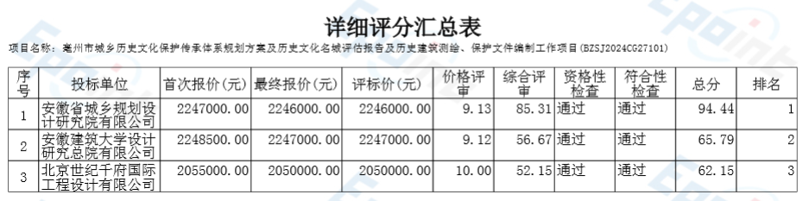

二、中小企业声明函

